Resolución del Pleno del Instituto de Transparencia, Acceso a la Información Pública y Protección de Datos Personales del Estado de México y Municipios, con domicilio en Metepec, Estado de México, de fecha diecinueve de marzo de dos mil veinte.
VISTOS los expedientes formados con motivo de los recursos de revisión 012887/INFOEM/IP/RR/2019 y 013061/INFOEM/IP/RR/2019 acumulados promovidos por el C. XXXXXXXXXXXXXXXXXXXX, en lo sucesivo EL RECURRENTE, en contra de las respuestas emitidas por el Ayuntamiento de San Simón de Guerrero, en lo sucesivo EL SUJETO OBLIGADO, se procede a dictar la presente resolución con base en lo siguiente:
RESULTANDO
I. En fechas veinte y veintiséis de noviembre de dos mil diecinueve, EL RECURRENTE presentó a través del Sistema de Acceso a la Información Mexiquense, en lo subsecuente EL SAIMEX, ante EL SUJETO OBLIGADO, las solicitudes de acceso a información pública, a las que se les asignaron los números 00323/SIMOGUER/IP/2019 y 00462/SIMOGUER/IP/2019, mediante las cuales solicitó:
Número | Solicitud
00323/SIMOGUER/IP/2019 | Solicito los permisos de todos los tianguistas del municipio.
00462/SIMOGUER/IP/2019 | Solicito los permisos otorgados a los tianguistas que se colocan en el centro del municipio.
Modalidad de entrega: vía SAIMEX.
II. En fechas nueve y once de diciembre de dos mil diecinueve, EL SUJETO OBLIGADO dio respuesta a las solicitudes de acceso a la información pública requeridas por EL RECURRENTE, tal y como, se aprecia enseguida:
00323/SIMOGUER/IP/2019
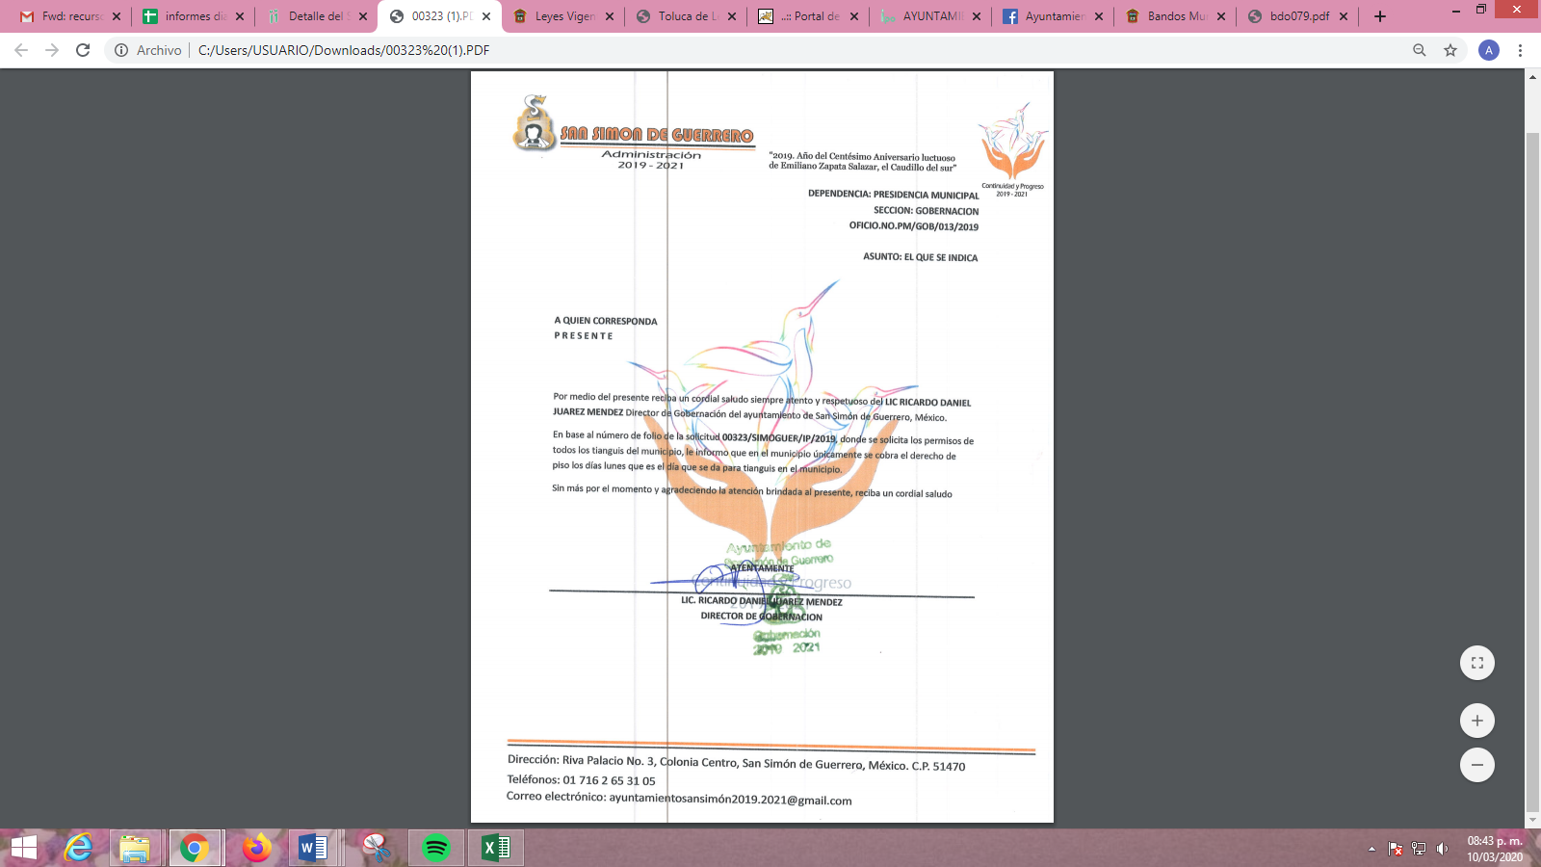
00462/SIMOGUER/IP/2019

III. Inconforme con las respuestas del SUJETO OBLIGADO, el veinte de diciembre de dos mil diecinueve, EL RECURRENTE interpuso los recursos de revisión objeto del presente estudio, los cuales fueron registrados en EL SAIMEX y se les asignaron los números de expedientes 012887/INFOEM/IP/RR/2019 y 013061/INFOEM/IP/RR/2019 en los que señaló como como acto impugnado o razones o motivos de inconformidad lo siguiente:
Número de Recurso | Acto impugnado | Razones o motivos de inconformidad
012887/INFOEM/IP/RR/2019 | No me entregan la información que solicite, requiero los permisos. | El municipio me limita mi derecho de acceso a la información pública.
013061/INFOEM/IP/RR/2019 | No me entregan la información que solicite, requiero los permisos otorgados. | El municipio me limita mi derecho de acceso a la información pública.

III. El recurso de que se trata se envió electrónicamente al Instituto de Transparencia, Acceso a la Información Pública y Protección de Datos Personales del Estado de México y Municipios en fecha veinte de diciembre de dos mil diecinueve y con fundamento en el artículo 185, fracción I de la Ley de Transparencia y Acceso a la Información Pública del Estado de México y Municipios, se turnó, a través del SAIMEX, a la Comisionada Eva Abaid Yapur, a efecto de que decretara su admisión o desechamiento.
IV. En fecha trece de enero de dos mil veinte, atento a lo dispuesto en el artículo 185, fracciones I, II y IV de la Ley de Transparencia y Acceso a la Información Pública del Estado de México y Municipios, se acordó la admisión a trámite del referido recurso de revisión, así como la integración del expediente respectivo, mismo que se puso a disposición de las partes, para que, de considerarlo conveniente, en el plazo máximo de siete días hábiles, EL RECURRENTE realizara manifestaciones y alegatos, así como ofreciera las pruebas que a su derecho conviniera y, en el caso del SUJETO OBLIGADO exhibiera el Informe Justificado.
V. Por economía procesal y con la finalidad de evitar resoluciones contradictorias, en la Tercera Sesión Ordinaria celebrada el veintinueve de enero de dos mil veinte, el Pleno de este Instituto determinó acumular los recursos de revisión señalados en el proemio de esta resolución acordando la elaboración y presentación del proyecto por parte de la Comisionada Eva Abaid Yapur.
VI. De las constancias que obran en el SAIMEX, se advierte que EL RECURRENTE en fue omiso en realizar las manifestaciones que a su derecho convinieran. Por su parte EL SUJETO OBLIGADO de igual manera fue omiso en rendir el Informe Justificado correspondiente; tal y como se aprecia enseguida:
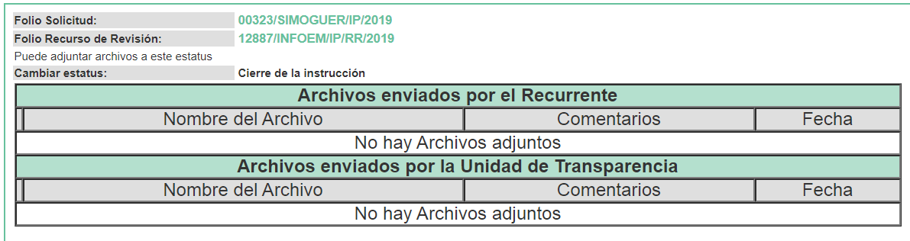
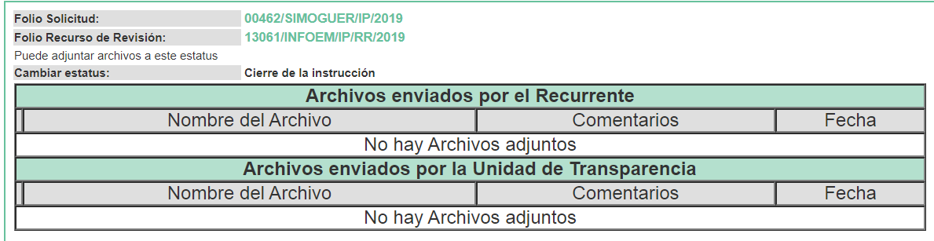
VII. Transcurrido el plazo señalado en el párrafo anterior y, una vez analizado el estado procesal que guardaba el expediente, en fecha cuatro de febrero de dos mil veinte, la Comisionada Ponente acordó el cierre de instrucción, así como la remisión del mismo a efecto de ser resuelto, de conformidad con lo establecido en el artículo 185, fracciones VI y VIII de la Ley de Transparencia y Acceso a la Información Pública del Estado de México y Municipios.
VIII. En fecha veinticinco de febrero de dos mil veinte, la Comisionada Ponente acordó ampliar el plazo para resolver el recurso de revisión de mérito, por un periodo de hasta quince días hábiles, de conformidad con el artículo 181, tercer párrafo de la Ley de Transparencia y Acceso a la Información Pública del Estado de México y Municipios; y,
CONSIDERANDO
PRIMERO. Competencia. Este Instituto de Transparencia, Acceso a la Información Pública y Protección de Datos Personales del Estado de México y Municipios, es competente para conocer y resolver el presente recurso, conforme a lo dispuesto en el artículo 6, Apartado A, de la Constitución Política de los Estados Unidos Mexicanos; el artículo 5, párrafos vigésimo segundo, vigésimo tercero y vigésimo cuarto, fracciones IV y V, de la Constitución Política del Estado Libre y Soberano de México; los artículos 2, fracción II, 13, 29, 36, fracciones I y II, 176, 178, 179, 181, párrafo tercero y 185, de la Ley de Transparencia y Acceso a la Información Pública del Estado de México y Municipios, y los artículos 9, fracciones I y XXIV y 11, del Reglamento Interior del Instituto de Transparencia, Acceso a la Información Pública y Protección de Datos Personales del Estado de México y Municipios.
SEGUNDO. Interés. Los recursos de revisión fueron interpuestos por parte legítima en atención a que fueron presentados por EL RECURRENTE, quien es la misma persona que formuló las solicitudes de información pública al SUJETO OBLIGADO.
TERCERO. Justificación de la Acumulación de los recursos. De las constancias que obran en los expedientes acumulados, se advierte que en los recursos de revisión, 012887/INFOEM/IP/RR/2019 y 013061/INFOEM/IP/RR/2019, fueron presentados por el mismo RECURRENTE respecto de los actos u omisiones del mismo SUJETO OBLIGADO, razón por la cual, resulta conveniente su trámite de forma unificada para mejor resolver y evitar la emisión de resoluciones contradictorias, fue procedente que este Órgano Garante realizara la acumulación respectiva, de conformidad con lo dispuesto en el artículo 18 del Código de Procedimientos Administrativos del Estado de México, de aplicación supletoria en términos del artículo 195 de la Ley de Transparencia y Acceso a la Información Pública del Estado de México y Municipios en vigor, que a la letra señalan:
Código de Procedimientos Administrativos del Estado de México
“Artículo 18.- La autoridad administrativa o el Tribunal acordarán la acumulación de los expedientes del procedimiento y proceso administrativo que ante ellos se sigan, de oficio o a petición de parte, cuando las partes o los actos administrativos sean iguales, se trate de actos conexos o resulte conveniente el trámite unificado de los asuntos, para evitar la emisión de resoluciones contradictorias. La misma regla se aplicará, en lo conducente, para la separación de los expedientes.”
Ley de Transparencia y Acceso a la Información Pública del Estado de México y Municipios
“Artículo 195. En la tramitación del recurso de revisión se aplicarán supletoriamente las disposiciones contenidas en el Código de Procedimientos Administrativos del Estado de México.”
(Énfasis añadido)
De lo dispuesto en la normativa anterior, dicha acumulación procede cuando:
a) El solicitante y la información referida sean las mismas;
b) Las partes o los actos impugnados sean iguales;
c) Cuando se trate del mismo solicitante, el mismo Sujeto Obligado, y
d) Aun tratándose de solicitudes diversas, resulte conveniente la resolución unificada de los asuntos.
De esta suerte, tal y como se mencionó anteriormente, los recursos de revisión que nos ocupan fueron interpuestos por el mismo RECURRENTE ante el mismo SUJETO OBLIGADO, por lo que, resulta conveniente la resolución conjunta por economía procesal y con el fin de no emitir resoluciones contradictorias entre sí, en caso de resolverlos en forma separada por Ponentes diferentes.
CUARTO. Oportunidad. Los recursos de revisión fueron interpuestos dentro del plazo de quince días hábiles contados a partir del día siguiente a aquel en que EL RECURRENTE tuvo conocimiento de las respuestas impugnadas, tal y como lo prevé el artículo 178 de la Ley de Transparencia y Acceso a la Información Pública del Estado de México y Municipios, que establece:
“Artículo 178. El solicitante podrá interponer, por sí mismo o a través de su representante, de manera directa o por medios electrónicos, recurso de revisión ante el Instituto o ante la Unidad de Transparencia que haya conocido de la solicitud dentro de los quince días hábiles, siguientes a la fecha de la notificación de la respuesta.
A falta de respuesta del sujeto obligado, dentro de los plazos establecidos en esta Ley, a una solicitud de acceso a la información pública, el recurso podrá ser interpuesto en cualquier momento, acompañado con el documento que pruebe la fecha en que presentó la solicitud.
En el caso de que se interponga ante la Unidad de Transparencia, ésta deberá remitir el recurso de revisión al Instituto a más tardar al día siguiente de haberlo recibido.”
En esa tesitura, atendiendo a que EL SUJETO OBLIGADO notificó las respuestas a las solicitudes de información pública los días nueve y once de diciembre de dos mil diecinueve; sí, el plazo de quince días hábiles que el artículo 178 de la Ley de la materia otorga al RECURRENTE para presentar el recurso de revisión, transcurrió del diez de diciembre de dos mil diecinueve al quince de enero de dos mil veinte y del doce de diciembre de dos mil diecinueve al diecisiete de enero de dos mil veinte, sin contemplar en el cómputo de los plazos los días catorce, quince, veintiuno, veintidós, veintiocho y veintinueve de diciembre de dos mil diecinueve; así como, cuatro, cinco, once y doce de enero de dos mil veinte, por corresponder a sábados y domingos, considerados como días inhábiles; en términos del artículo 3, fracción X de la Ley de Transparencia y Acceso a la Información Pública del Estado de México y Municipios; así como, el día veinticuatro de diciembre de dos mil diecinueve y uno de enero de dos mil veinte, por ser considerados como días inhábiles por suspensión de labores; de igual manera, los días veintitrés, veinticuatro, veintiséis, veintisiete, treinta y treinta y uno de diciembre de dos mil diecinueve; así como, dos, tres, seis y siete de enero de dos mil veinte, por corresponder al segundo periodo vacacional, en términos del Calendario Oficial en Materia de Transparencia, Acceso a la Información Pública y Protección de Datos Personales del Estado de México y Municipios, para el año dos mil diecinueve y enero de dos mil veinte, publicado en el Periódico Oficial “Gaceta del Gobierno”, el diecinueve de diciembre de dos mil dieciocho.
En ese tenor, si los recursos de revisión que nos ocupan, se interpusieron el veinte de diciembre de dos mil diecinueve, éstos se encuentran dentro de los márgenes temporales previstos en el citado precepto legal y, por tanto, se consideran oportunos.
QUINTO. Procedibilidad. Del análisis efectuado, se advierte la procedibilidad del presente recurso de revisión, en razón de acreditación plena de todos y cada uno de los elementos formales exigidos por el artículo 180 de la Ley de Transparencia y Acceso a la Información Pública del Estado de México y Municipios, en atención a que fue presentado mediante el formato visible en EL SAIMEX.
SEXTO. Estudio y resolución de los asuntos. Tal y como quedó precisado en los resultandos de la presente resolución, el particular requirió del SUJETO OBLIGADO todos los permisos otorgados a los tianguistas del Municipio y a los que se ubican en el centro de San Simón de Guerrero.
Al respecto, EL SUJETO OBLIGADO a través del Director de Gobernación informó al solicitante que únicamente se les cobra el piso los días lunes a los comerciantes que asisten ese día al tianguis en la cabecera municipal.
Inconforme con dicha respuesta, el hoy RECURRENTE interpuso los medios de defensa en análisis, en los cuales medularmente se dolió respecto de que no se le entregó la información solicitada.
Debiendo dejar en claro que tanto EL SUJETO OBLIGADO como EL RECURRENTE fueron omisos en rendir los Informes Justificados, así como, las manifestaciones que a su derecho convinieran respectivamente.
Bajo ese contexto, este Instituto analizó la totalidad de constancias que integran el expediente electrónico del SAIMEX y advirtió que las razones o motivos de inconformidad hechos valer por EL RECURRENTE devienen fundados y procedentes en atención a las siguientes consideraciones de hecho y de derecho.
Hechas las precisiones anteriores, conviene señalar que las respuestas emitidas por EL SUJETO OBLIGADO no satisfacen el derecho de acceso a la información ejercido por el solicitante; toda vez que, únicamente se le informó que se cobra el derecho de piso el día que se lleva a cabo el tianguis; sin embargo, ello no fue lo requerido por el hoy RECURRENTE; resultando importante destacar que el Titular de la Unidad de Transparencia del SUJETO OBLIGADO no acreditó haber dado cumplimiento al procedimiento señalado en el artículo 162 de la de la Ley de Transparencia y Acceso a la Información Pública del Estado de México y Municipios, pues las Unidades de Transparencia deben garantizar que las solicitudes se turnen a todas las Áreas competentes que pudiesen contar con la información o deban tenerla de acuerdo a sus facultades, competencias y funciones, con el objeto de que realicen una búsqueda exhaustiva y razonable de la información solicitada, ello en atención a que de las constancias que obran en el expediente electrónico del SAIMEX, se observa que no requirió a ninguna de las áreas que lo integran; tal como, se advierte de las imágenes siguientes:
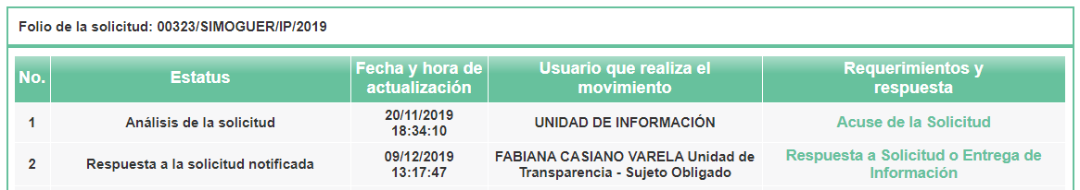
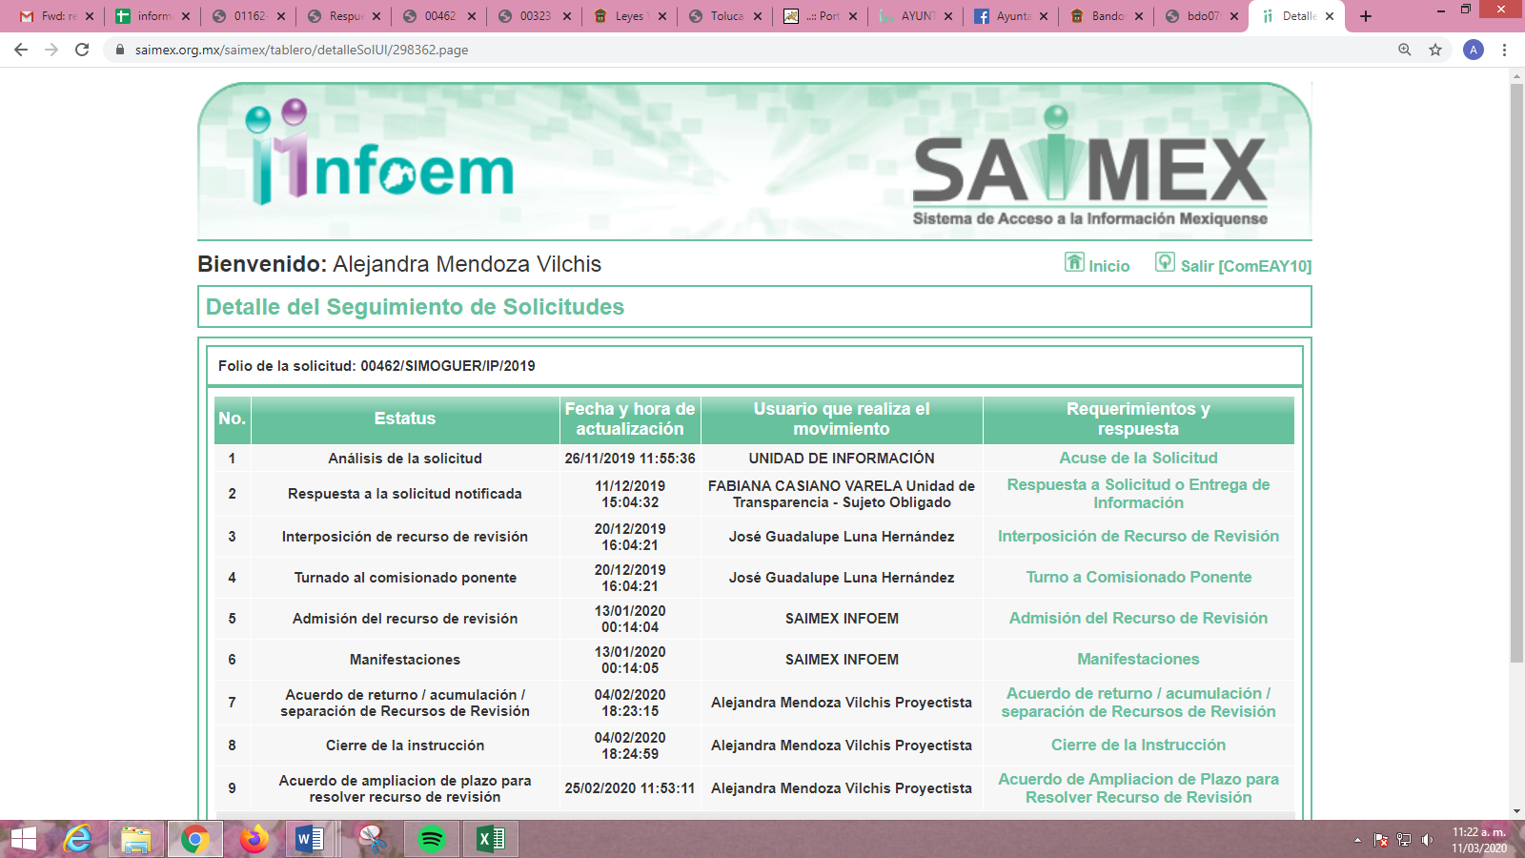
Al respecto, es importante determinar en quién recae la figura de los Servidores Públicos Habilitados competentes, los cuales son los encargados dentro de las diversas unidades administrativas o áreas de los Sujeto Obligados, de apoyar, gestionar y entregar la información o datos personales que se ubiquen en la misma, a sus respectivas Unidades de Transparencia, en términos de lo dispuesto en los artículos 3 fracción XXXIX, 50, 51, 53 y 59 fracciones I, II y III, de la Ley de la materia, mismos que se transcriben a continuación:
“Artículo 3. Para los efectos de la presente Ley se entenderá por:
XXXIX. Servidor público habilitado: Persona encargada dentro de las diversas unidades administrativas o áreas del sujeto obligado, de apoyar, gestionar y entregar la información o datos personales que se ubiquen en la misma, a sus respectivas unidades de transparencia; respecto de las solicitudes presentadas y aportar en primera instancia el fundamento y motivación de la clasificación de la información;
…
Artículo 50. Los sujetos obligados contarán con un área responsable para la atención de las solicitudes de información, a la que se le denominará Unidad de Transparencia.
Artículo 51. Los sujetos obligados designaran a un responsable para atender la Unidad de Transparencia, quien fungirá como enlace entre éstos y los solicitantes. Dicha Unidad será la encargada de tramitar internamente la solicitud de información y tendrá la responsabilidad de verificar en cada caso que la misma no sea confidencial o reservada. Dicha Unidad contará con las facultades internas necesarias para gestionar la atención a las solicitudes de información en los términos de la Ley General y la presente Ley.
Artículo 53. Las Unidades de Transparencia tendrán las siguientes funciones:
I. Recabar, difundir y actualizar la información relativa a las obligaciones de transparencia comunes y específicas a la que se refiere la Ley General, esta Ley, la que determine el Instituto y las demás disposiciones de la materia, así como propiciar que las áreas la actualicen periódicamente conforme a la normatividad aplicable;
II. Recibir, tramitar y dar respuesta a las solicitudes de acceso a la información;
III. Auxiliar a los particulares en la elaboración de solicitudes de acceso a la información y, en su caso, orientarlos sobre los sujetos obligados competentes conforme a la normatividad aplicable;
IV. Realizar, con efectividad, los trámites internos necesarios para la atención de las solicitudes de acceso a la información;
V. Entregar, en su caso, a los particulares la información solicitada;
VI. Efectuar las notificaciones a los solicitantes;
VII. Proponer al Comité de Transparencia, los procedimientos internos que aseguren la mayor eficiencia en la gestión de las solicitudes de acceso a la información, conforme a la normatividad aplicable;
VIII. Proponer a quien preside el Comité de Transparencia, personal habilitado que sea necesario para recibir y dar trámite a las solicitudes de acceso a la información;
IX. Llevar un registro de las solicitudes de acceso a la información, sus respuestas, resultados, costos de reproducción y envío, resolución a los recursos de revisión que se hayan emitido en contra de sus respuestas y del cumplimiento de las mismas;
X. Presentar ante el Comité, el proyecto de clasificación de información;
XI. Promover e implementar políticas de transparencia proactiva procurando su accesibilidad;
XII. Fomentar la transparencia y accesibilidad al interior del sujeto obligado;
XIII. Hacer del conocimiento de la instancia competente la probable responsabilidad por el incumplimiento de las obligaciones previstas en la presente Ley; y
XIV. Las demás que resulten necesarias para facilitar el acceso a la información y aquellas que se desprenden de la presente Ley y demás disposiciones jurídicas aplicables.
Los sujetos obligados promoverán acuerdos con instituciones públicas especializadas que pudieran auxiliarse a entregar las respuestas a solicitudes de información, en la lengua indígena, braille o cualquier formato accesible correspondiente, en forma más eficiente.
Los sujetos obligados deberán implementar a través de las unidades de transparencia, progresivamente y conforme a sus previsiones, las medidas pertinentes para asegurar que el entorno físico de las instalaciones cuente con los ajustes razonables, con el objeto de proporcionar adecuada accesibilidad que otorgue las facilidades necesarias, así como establecer procedimientos para brindar asesoría y atención a las personas con discapacidad, a fin de que puedan consultar los sistemas que integran la Plataforma Nacional de Transparencia, presentar solicitudes de acceso a la información y facilitar su gestión e interponer los recursos que las leyes establezcan.
Artículo 59. Los servidores públicos habilitados tendrán las funciones siguientes:
I. Localizar la información que le solicite la Unidad de Transparencia;
II. Proporcionar la información que obre en los archivos y que le sea solicitada por la Unidad de Transparencia;
III. Apoyar a la Unidad de Transparencia en lo que esta le solicite para el cumplimiento de sus funciones;
…”
(Énfasis añadido)
De la normatividad en cita, se desprende que las Unidades de Transparencia, se erigen como el área responsable en cada Sujeto Obligado que tiene a su cargo la atención de las solicitudes de información que se realicen al amparo de la Ley. El responsable de dicha área funge como enlace entre el Sujeto Obligado y los solicitantes, y tiene bajo su responsabilidad el tramitar internamente la solicitud de información.
De tal manera que, si bien, el Titular de la Unidad de Transparencia no tiene bajo su resguardo el archivo que pudiese contener la documentación solicitada, sino que puede obrar en las distintas áreas que conforman la estructura del SUJETO OBLIGADO, es por ello que, debe turnar la solicitud al servidor público habilitado que tiene bajo su resguardo la misma. Los servidores públicos habilitados tienen como función, buscar, localizar y en su caso entregar la información solicitada.
Es por ello, que corresponde al Titular de la Unidad de Transparencia el garantizar que las solicitudes se turnen a todas las áreas competentes que puedan contar con la información, con el objeto de que se realice una búsqueda exhaustiva y razonable de la información solicitada.
Así, respecto de la información solicitada, es necesario traer a contexto lo establecido en los artículos 31, 48 y 49 de la Ley Orgánica Municipal del Estado de México, establecen lo siguiente:
Artículo 31.- Son atribuciones de los ayuntamientos:
…
I. Expedir y reformar el Bando Municipal, así como los reglamentos, circulares y disposiciones administrativas de observancia general dentro del territorio del municipio, que sean necesarios para su organización, prestación de los servicios públicos y, en general, para el cumplimiento de sus atribuciones;
IX. Crear las unidades administrativas necesarias para el adecuado funcionamiento de la administración pública municipal y para la eficaz prestación de los servicios públicos;
XVIII. Administrar su hacienda en términos de ley, y controlar a través del presidente y síndico la aplicación del presupuesto de egresos del municipio;
XIX. Aprobar anualmente a más tardar el 20 de diciembre, su Presupuesto de Egresos, en base a los ingresos presupuestados para el ejercicio que corresponda, el cual podrá ser adecuado en función de las implicaciones que deriven de la aprobación de la Ley de Ingresos Municipal que haga la Legislatura, así como por la asignación de las participaciones y aportaciones federales y estatales.
XLIV. Crear el Registro Municipal de Unidades Económicas, donde se especifique la licencia de funcionamiento con la actividad de la unidad económica e impacto que generen, así como las demás características que se determinen;

Artículo 48.- El presidente municipal tiene las siguientes atribuciones:
I. Presidir y dirigir las sesiones del ayuntamiento;
II. Ejecutar los acuerdos del ayuntamiento e informar su cumplimiento;
III. Promulgar y publicar el Bando Municipal en la Gaceta Municipal y en los estrados de la Secretaría del Ayuntamiento, así como ordenar la difusión de las normas de carácter general y reglamentos aprobados por el Ayuntamiento;
IX. Verificar que la recaudación de las contribuciones y demás ingresos propios del municipio se realicen conforme a las disposiciones legales aplicables;
Artículo 49.- Para el cumplimiento de sus funciones, el presidente municipal se auxiliará de los demás integrantes del ayuntamiento, así como de los órganos administrativos y comisiones que esta Ley establezca.

CAPITULO SEGUNDO
De la Tesorería Municipal
Artículo 93.- La tesorería municipal es el órgano encargado de la recaudación de los ingresos municipales y responsable de realizar las erogaciones que haga el ayuntamiento.
Artículo 94.- El tesorero municipal, al tomar posesión de su cargo, recibirá la hacienda pública de acuerdo con las previsiones a que se refiere el artículo 19 de esta Ley y remitirá un ejemplar de dicha documentación al ayuntamiento, al Órgano Superior de Fiscalización del Estado de México y al archivo de la tesorería.
Artículo 95.- Son atribuciones del tesorero municipal:
I. Administrar la hacienda pública municipal, de conformidad con las disposiciones legales aplicables;
II. Determinar, liquidar, recaudar, fiscalizar y administrar las contribuciones en los términos de los ordenamientos jurídicos aplicables y, en su caso, aplicar el procedimiento administrativo de ejecución en términos de las disposiciones aplicables;
VI. Presentar anualmente al ayuntamiento un informe de la situación contable financiera de la Tesorería Municipal;
VII. Diseñar y aprobar las formas oficiales de manifestaciones, avisos y declaraciones y demás documentos requeridos;
VIII. Participar en la formulación de Convenios Fiscales y ejercer las atribuciones que le correspondan en el ámbito de su competencia;
XIII. Elaborar y mantener actualizado el Padrón de Contribuyentes;
. . .”
(Énfasis añadido)
Preceptos de los que, se advierte que, los Ayuntamientos tienen la atribución de expedir y reformar su Bando Municipal, asimismo para dar cumplimiento a las funciones que le son encomendadas puede crear las unidades administrativas necesarias para tal fin, de igual forma tienen como atribuciones administrar los recursos obtenidos de su hacienda, en los términos de la legislación aplicable, controlando éstos, a través del Presidente y Síndico Municipal, la aplicación del presupuesto, en base a sus ingresos obtenidos por los servicios que presta.
De esta forma tenemos que, el Presidente Municipal tiene como atribuciones, la de promulgar y publicar el Bando Municipal; así como, llevar un Registro Municipal de Unidades Económicas, donde se especifique la licencia de funcionamiento con la actividad e impacto que generen.
Para el ejercicio de sus atribuciones, el Presiente Municipal cuenta con un Tesorero, encargado de la administración de la hacienda pública municipal, quien tiene la atribución de proponer los ingresos que percibirá el Municipio y que serán aprobados por la Legislatura.
De esta forma tenemos que la Ley de Ingresos de los Municipios del Estado De México para el ejercicio fiscal del año 2017, señala lo siguiente:
“3. DERECHOS:
3.1. Derechos por el Uso, Goce, Aprovechamiento o Explotación de Bienes de Dominio Público.
3.1.1. Por Uso de Vías y Áreas Públicas para el Ejercicio de Actividades Comerciales y de Servicios.
Artículo 4.- El pago de las contribuciones por los conceptos a que se refiere el artículo 1 de esta Ley, se realizará en las oficinas recaudadoras de la Tesorería Municipal correspondiente; en las de los organismos del sector auxiliar de la Administración Pública Municipal; en la Caja General de Gobierno de la Subsecretaría de Tesorería de la Secretaría de Finanzas del Gobierno del Estado de México, cuando se tenga convenio para tal efecto; en instituciones o entidades del sistema financiero mexicano debidamente autorizadas, o en las oficinas o establecimientos que el propio ayuntamiento designe, y por los medios electrónicos que determine la Tesorería Municipal.”
Bajo lo anterior, se desprende que los Municipios obtienen ingresos por derechos, de los cuales se contempla el uso de vías públicas para el ejercicio de actividades comerciales y de servicios, y que por este concepto es regulado por la Tesorería.
En este orden de ideas, el Bando Municipal señala:
“Artículo 53. Para la consulta, estudio, planeación y despacho de los asuntos en los diversos ramos de la Administración Pública Municipal, el Presidente Municipal se auxiliara de las siguientes Dependencias municipales:
I. Secretaría del H. Ayuntamiento.
II. Secretaria Técnica.
III. Tesorería Municipal.
IV. Oficialía Conciliadora y Calificadora.
V. Contraloría Municipal.
VI. Dirección Jurídica.
VII. Dirección de Obra Pública y Desarrollo Urbano Municipal.
VIII. Dirección de Desarrollo Económico.
IX. Dirección de Desarrollo Social.
X. Oficialía del Registro Civil.
XI. Dirección de Seguridad Pública Municipal.
XII. Dirección de Gobernación Municipal.

Las facultades y obligaciones, así como las funciones de las Dependencias municipales serán las que determinen La Ley Orgánica Municipal del Estado de México, el Código Reglamentario Municipal, sus Reglamentos respectivos, así como el Manual de Organización y Procedimiento.” (Sic)

Artículo 154. El ejercicio de cualquier actividad comercial o industrial por parte de los particulares; para construcciones y usos específicos del suelo; alineamiento y número oficial; conexiones de agua potable y drenaje; ocupación temporal de la vía pública con motivo de alguna obra; así como la presentación de espectáculos y diversiones publicas requerirá autorización, licencia o permiso del H. Ayuntamiento y deberá sujetarse a la Ley, a lo establecido en este al Reglamento de Tránsito del Estado de México y, a los Reglamentos.

Artículo 155. Las autorizaciones, licencias y permisos, deberán ser ejercidas por el titular de los mismos, previo pago realizado en la Tesorería Municipal; cuya sanción es facultad exclusiva del Gobierno Municipal, por lo que no se pueden transmitir o ceder sin el consentimiento expreso del H. Ayuntamiento. Así mismo, es obligación del titular tener la documentación otorgada por la autoridad municipal a la vista del público y presentarla al serle requerida por servidores públicos debidamente acreditados.” (Énfasis añadido)
En razón de lo expuesto, se tiene que el Ayuntamiento de San Simón de Guerrero, para el ejercicio de sus funciones y atribuciones se auxiliará de las Dependencias de la Administración Pública Municipal, y que dentro de éstas se encuentra la Tesorería Municipal, quien es la encargada de verificar cualquier ejercicio de actividad comercial que realicen los particulares, sean personas físicas o morales, deberán de contar con la licencia, permiso o autorización que emita la Tesorería.
Bajo ese tenor, se advierte que el Titular de la Unidad de Transparencia del SUJETO OBLIGADO, en términos del artículo 162 de la Ley de Transparencia y Acceso a la Información Pública del Estado de México y Municipios, debió solicitar la información requerida, al área de Tesorería o bien al resto de las áreas que lo integran con la finalidad de que si alguna de ellas contaba con algún dato referente a los permisos para los tianguistas que se establecen en el Municipio; ello en razón de que, de las documentales que obran en el expediente electrónico del SAIMEX, se desprende que no hubo requerimientos de información a todas las áreas que pudieran poseer o administrar la información solicitada, por lo que, no existe certeza jurídica acerca de si EL SUJETO OBLIGADO cuenta o no con dichos permisos, lo anterior con fundamento en el artículo 9 fracción I de la Ley de la materia que dispone:
“Artículo 9. El Instituto deberá regir su funcionamiento de acuerdo a los siguientes principios:

I. Certeza: Principio que otorga seguridad y certidumbre jurídica a los particulares, en virtud de que permite conocer si las acciones del Instituto son apegadas a derecho y garantiza que los procedimientos sean completamente verificables, fidedignos y confiables…”
En tal sentido y a fin de salvaguardar el derecho de acceso a la información pública ejercido por EL RECURRENTE, esta Ponencia Resolutora, determina ordenarle al SUJETO OBLIGADO realizar una búsqueda exhaustiva y razonable de la información solicitada de conformidad con el artículo 162 de la Ley de Transparencia y Acceso a la Información Pública del Estado de México y Municipios, a través de los Servidores Públicos Habilitados Competentes debiendo entregar los permisos otorgados a los tianguistas que se ubican en el tianguis del Municipio, correspondientes al periodo comprendido del 20 de noviembre de 2018 al 20 de noviembre de 2019, y haga entrega de la misma al RECURRRENTE en versión pública de ser procedente.
Lo anterior, debido a que EL RECURRENTE fue omiso en indicar la temporalidad respecto de la cual solicitaba la información; motivo por el cual, de conformidad con lo establecido en los artículos 13 y 181, párrafo cuarto de la Ley de la materia, se determina suplir dicha deficiencia en ambas solicitudes para concluir que EL SUJETO OBLIGADO deberá hacer entrega de los permisos solicitados durante el periodo comprendido del 20 de noviembre de 2018 al 20 de noviembre de 2019.
Lo anterior, de acuerdo con el Criterio 09-13, emitido por el Pleno del entonces Instituto Federal de Acceso a la Información y Protección de Datos, ahora Instituto Nacional de Transparencia, Acceso a la Información y Protección de Datos Personales, que dice:
“Periodo de búsqueda de la información, cuando no se precisa en la solicitud de información. El artículo 40, fracción II de la Ley Federal de Transparencia y Acceso a la Información Pública Gubernamental, señala que los particulares deberán describir en su solicitud de información, de forma clara y precisa, los documentos requeridos. En ese sentido, en el supuesto de que el particular no haya señalado el periodo sobre el que requiere la información, deberá interpretarse que su requerimiento se refiere al del año inmediato anterior contado a partir de la fecha en que se presentó la solicitud. Lo anterior permite que los sujetos obligados cuenten con mayores elementos para precisar y localizar la información solicitada.
Resoluciones
RDA 1683/12. Interpuesto en contra del Servicio de Administración Tributaria. Comisionado Ponente Ángel Trinidad Zaldívar.
RDA 1518/12. Interpuesto en contra de la Secretaría de Salud. Comisionado Ponente Ángel Trinidad Zaldívar.
RDA 1439/12. Interpuesto en contra de la Secretaría de Educación Pública. Comisionada Ponente Sigrid Arzt Colunga.
RDA 1308/12. Interpuesto en contra de la Secretaría de la Defensa Nacional. Comisionado Ponente Ángel Trinidad Zaldívar.
2109/11. Interpuesto en contra del Instituto Mexicano del Seguro Social. Comisionada Ponente Jacqueline Peschard Mariscal. “(Sic)
En esa tesitura, esta Autoridad no pierde de vista que la información de la que se ordena su entrega, es susceptible de contener información confidencial o reservada, por lo que, en términos de los artículos 140 y 143 de la Ley de Transparencia y Acceso a la Información Pública del Estado de México y Municipios, deberá omitirse, eliminarse o suprimirse dicha información. Al respecto, sólo podrán ser testados los datos referidos con antelación, clasificación que tiene que efectuarse mediante las formalidades que la Ley impone, es decir, que el Comité de Transparencia del SUJETO OBLIGADO emita el Acuerdo de Clasificación correspondiente debidamente fundado y motivado, que sustente la versión pública, el cual deberá cumplir cabalmente con las formalidades previstas en los artículos citados de la Ley de la materia, así como con los numerales aplicables de los LINEAMIENTOS GENERALES EN MATERIA DE CLASIFICACIÓN Y DESCLASIFICACIÓN DE LA INFORMACIÓN, ASÍ COMO PARA LA ELABORACIÓN DE VERSIONES PÚBLICAS, publicados en el Diario Oficial de la Federación en fecha quince de abril de la presente anualidad, mediante ACUERDO del Consejo Nacional del Sistema Nacional de Transparencia, Acceso a la Información Pública y Protección de Datos Personales.
Por ende, de ser el caso, EL SUJETO OBLIGADO debe testar los datos referidos con antelación, sin pasar por alto que la clasificación respectiva tiene que cumplirse mediante la forma y formalidades que la ley impone; es decir, mediante Acuerdo debidamente fundado y motivado, en términos de los numerales 49 fracción VIII y 132 fracciones I, II y III de la Ley de Transparencia y Acceso a la Información Pública del Estado de México y Municipios en vigor, así como los numerales Segundo, fracción XVIII, y del Cuarto al Décimo Primero de los Lineamientos Generales en materia de Clasificación y Desclasificación de la Información, así como para la elaboración de Versiones Públicas, que literalmente expresan:
“Artículo 49. Los Comités de Transparencia tendrán las siguientes atribuciones:
VIII. Aprobar, modificar o revocar la clasificación de la información;
Artículo 132. La clasificación de la información se llevará a cabo en el momento en que:
I. Se reciba una solicitud de acceso a la información;
II. Se determine mediante resolución de autoridad competente; o
III. Se generen versiones públicas para dar cumplimiento a las obligaciones de transparencia previstas en esta Ley.”
“Segundo.- Para efectos de los presentes Lineamientos Generales, se entenderá por:
XVIII. Versión pública: El documento a partir del que se otorga acceso a la información, en el que se testan partes o secciones clasificadas, indicando el contenido de éstas de manera genérica, fundando y motivando la reserva o confidencialidad, a través de la resolución que para tal efecto emita el Comité de Transparencia.
Cuarto. Para clasificar la información como reservada o confidencial, de manera total o parcial, el titular del área del sujeto obligado deberá atender lo dispuesto por el Título Sexto de la Ley General, en relación con las disposiciones contenidas en los presentes lineamientos, así como en aquellas disposiciones legales aplicables a la materia en el ámbito de sus respectivas competencias, en tanto estas últimas no contravengan lo dispuesto en la Ley General.
Los sujetos obligados deberán aplicar, de manera estricta, las excepciones al derecho de acceso a la información y sólo podrán invocarlas cuando acrediten su procedencia.
Quinto. La carga de la prueba para justificar toda negativa de acceso a la información, por actualizarse cualquiera de los supuestos de clasificación previstos en la Ley General, la Ley Federal y leyes estatales, corresponderá a los sujetos obligados, por lo que deberán fundar y motivar debidamente la clasificación de la información ante una solicitud de acceso o al momento en que generen versiones públicas para dar cumplimiento a las obligaciones de transparencia, observando lo dispuesto en la Ley General y las demás disposiciones aplicables en la materia.
Sexto. Los sujetos obligados no podrán emitir acuerdos de carácter general ni particular que clasifiquen documentos o expedientes como reservados, ni clasificar documentos antes de que se genere la información o cuando éstos no obren en sus archivos.
La clasificación de información se realizará conforme a un análisis caso por caso, mediante la aplicación de la prueba de daño y de interés público.
Séptimo. La clasificación de la información se llevará a cabo en el momento en que:
I. Se reciba una solicitud de acceso a la información;
II. Se determine mediante resolución de autoridad competente, o
III. Se generen versiones públicas para dar cumplimiento a las obligaciones de transparencia previstas en la Ley General, la Ley Federal y las correspondientes de las entidades federativas.
Los titulares de las áreas deberán revisar la clasificación al momento de la recepción de una solicitud de acceso a la información, para verificar si encuadra en una causal de reserva o de confidencialidad.
Octavo. Para fundar la clasificación de la información se debe señalar el artículo, fracción, inciso, párrafo o numeral de la ley o tratado internacional suscrito por el Estado mexicano que expresamente le otorga el carácter de reservada o confidencial.
Para motivar la clasificación se deberán señalar las razones o circunstancias especiales que lo llevaron a concluir que el caso particular se ajusta al supuesto previsto por la norma legal invocada como fundamento.
En caso de referirse a información reservada, la motivación de la clasificación también deberá comprender las circunstancias que justifican el establecimiento de determinado plazo de reserva.
Tratándose de información clasificada como confidencial respecto de la cual se haya determinado su conservación permanente por tener valor histórico, ésta conservará tal carácter de conformidad con la normativa aplicable en materia de archivos.
Los documentos contenidos en los archivos históricos y los identificados como históricos confidenciales no serán susceptibles de clasificación como reservados.
Noveno. En los casos en que se solicite un documento o expediente que contenga partes o secciones clasificadas, los titulares de las áreas deberán elaborar una versión pública fundando y motivando la clasificación de las partes o secciones que se testen, siguiendo los procedimientos establecidos en el Capítulo IX de los presentes lineamientos.
Décimo. Los titulares de las áreas, deberán tener conocimiento y llevar un registro del personal que, por la naturaleza de sus atribuciones, tenga acceso a los documentos clasificados. Asimismo, deberán asegurarse de que dicho personal cuente con los conocimientos técnicos y legales que le permitan manejar adecuadamente la información clasificada, en los términos de los Lineamientos para la Organización y Conservación de Archivos.
En ausencia de los titulares de las áreas, la información será clasificada o desclasificada por la persona que lo supla, en términos de la normativa que rija la actuación del sujeto obligado.
Décimo primero. En el intercambio de información entre sujetos obligados para el ejercicio de sus atribuciones, los documentos que se encuentren clasificados deberán llevar la leyenda correspondiente de conformidad con lo dispuesto en el Capítulo VIII de los presentes lineamientos.”

(Énfasis Añadido)
Por lo tanto, es importante referir que EL SUJETO OBLIGADO deberá seguir el procedimiento legal establecido para su clasificación, esto es, que su Comité de Transparencia emita un Acuerdo de Clasificación que cumpla con las formalidades previstas antes citadas que la sustente, en el que se expongan los fundamentos y razones que llevaron a la autoridad a testar, suprimir o eliminar datos de dicho soporte documental, ya que el no hacerlo implica que lo entregado no es legal ni formalmente una versión pública, sino más bien una documentación ilegible, incompleta o tachada; pues no señalar las razones por las que no se aprecian determinados datos, ya sea porque se testan o suprimen, deja al solicitante en estado de incertidumbre, al no conocer o comprender porque no aparecen en la documentación respectiva, es decir, si no se exponen de manera puntual las razones de ello se estaría violentando desde un inicio el derecho de acceso a la información del solicitante.
Robustece lo anterior, el criterio sustentado por la Segunda Sala de la Suprema Corte de Justicia de la Nación, visible en la página 2518 del Tomo XXII, de la Novena Época del Semanario Judicial de la Federación y su Gaceta, Julio de 2008, de rubro y texto siguientes:
"TRANSPARENCIA Y ACCESO A LA INFORMACIÓN PÚBLICA GUBERNAMENTAL. LOS ARTÍCULOS 3o., FRACCIÓN II, Y 18, FRACCIÓN II, DE LA LEY FEDERAL RELATIVA, NO VIOLAN LA GARANTÍA DE IGUALDAD, AL TUTELAR EL DERECHO A LA PROTECCIÓN DE DATOS PERSONALES SÓLO DE LAS PERSONAS FÍSICAS. Si se toma en cuenta que la garantía constitucional indicada no implica que todos los sujetos de la norma siempre se encuentren en condiciones de absoluta igualdad, sino que gocen de una igualdad jurídica traducida en la seguridad de no tener que soportar un perjuicio (o privarse de un beneficio) desigual e injustificado, se concluye que los artículos 3o., fracción II, y 18, fracción II, de la Ley Federal de Transparencia y Acceso a la Información Pública Gubernamental, al tutelar sólo el derecho a la protección de datos personales de las personas físicas y no de las morales, colectivas o jurídicas privadas, no violan la indicada garantía contenida en el artículo 1o. de la Constitución Política de los Estados Unidos Mexicanos, pues tal distinción se justifica porque el derecho a la protección de los datos personales se refiere únicamente a las personas físicas por estar encausado al respeto de un derecho personalísimo, como es el de la intimidad, del cual derivó aquél. Esto es, en el apuntado supuesto no se actualiza una igualdad jurídica entre las personas físicas y las morales porque ambas están en situaciones de derecho dispares, ya que la protección de datos personales, entre ellos el del patrimonio y su confidencialidad, es una derivación del derecho a la intimidad, del cual únicamente goza el individuo, entendido como la persona humana."
Por lo tanto, la entrega de documentos en su versión pública debe acompañarse necesariamente del Acuerdo del Comité de Transparencia que la sustente, en el que se expongan los fundamentos y razonamientos que llevaron al SUJETO OBLIGADO a testar, suprimir o eliminar datos de dicho soporte documental, ya que no hacerlo implica que lo entregado no es legal ni formalmente una versión pública, sino más bien una documentación ilegible, incompleta o tachada; pues no señalar las razones por las que no se aprecian determinados datos, ya sea porque se testan o suprimen, deja al solicitante en estado de incertidumbre, al no conocer o comprender porque no aparecen en la documentación respectiva.
Expuesto todo lo anterior, el Pleno de este Instituto, en términos de lo dispuesto en el artículo 186, fracción III de la Ley de Transparencia y Acceso a la Información Pública del Estado de México y Municipios, determina REVOCAR la respuesta proporcionada por EL SUJETO OBLIGADO, el resultar procedente el recurso de revisión en términos del diverso 179, fracción VI de la Ley de la materia.
Así, con fundamento en lo prescrito en los artículos 5 párrafos vigésimo segundo, vigésimo tercero y vigésimo cuarto, fracciones IV y V de la Constitución Política del Estado Libre y Soberano de México; 2 fracción II, 29, 36 fracciones I y II, 176, 178, 179, 181, 185 fracción I, 186 y 188 de la Ley de Transparencia y Acceso a la Información Pública del Estado de México y Municipios, este Pleno:

RESUELVE
PRIMERO. Resultan fundadas las razones o motivos de inconformidad planteadas por EL RECURRENTE, en el recurso de revisión en términos del Considerando SEXTO de la presente resolución.
SEGUNDO. Se REVOCA la respuesta otorgada por EL SUJETO OBLIGADO a la solicitud de acceso a la información pública que dio origen a los recursos de revisión 012887/INFOEM/IP/RR/2019 y 013061/INFOEM/IP/RR/2019 acumulados y se ordena haga entrega al RECURRENTE, en términos del Considerando SEXTO de esta resolución, vía SAIMEX, de ser procedente en versión pública de lo siguiente:
“La autorización, permiso o licencia otorgado a los tianguistas que se ubican en el Municipio, del 20 de noviembre de 2018 al 20 de noviembre de 2019.
Debiendo notificar al RECURRENTE el Acuerdo de Clasificación de la información que emita el Comité de Transparencia con motivo de la versión pública.
Para el caso de que EL SUEJTO OBLIGADO no cuente con la información que se ordena bastará con que lo haga del conocimiento del RECURRENTE al momento de dar cumplimiento a la presente resolución.”
TERCERO. Notifíquese al Titular de la Unidad de Transparencia del SUJETO OBLIGADO para que, conforme a los artículos 186, último párrafo y 189, párrafo segundo de la Ley de Transparencia y Acceso a la Información Pública del Estado de México y Municipios, dé cumplimiento a lo ordenado dentro del plazo de veinte días hábiles, debiendo informar a este Instituto en un plazo de tres días hábiles siguientes sobre el cumplimiento dado a la resolución.
CUARTO. Notifíquese al RECURRENTE la presente resolución.
QUINTO. Hágase del conocimiento del RECURRENTE que, de conformidad con lo establecido en el artículo 196 de la Ley de Transparencia y Acceso a la Información Pública del Estado de México y Municipios, podrá impugnarla vía Juicio de Amparo, en los términos de las leyes aplicables.
ASÍ LO RESUELVE, POR UNANIMIDAD DE VOTOS EL PLENO DEL INSTITUTO DE TRANSPARENCIA, ACCESO A LA INFORMACIÓN PÚBLICA Y PROTECCIÓN DE DATOS PERSONALES DEL ESTADO DE MÉXICO Y MUNICIPIOS, CONFORMADO POR LOS COMISIONADOS ZULEMA MARTÍNEZ SÁNCHEZ; EVA ABAID YAPUR; JOSÉ GUADALUPE LUNA HERNÁNDEZ; JAVIER MARTÍNEZ CRUZ Y LUIS GUSTAVO PARRA NORIEGA; EN LA DÉCIMA SESIÓN ORDINARIA DE FECHA DIECINUEVE DE MARZO DE DOS MIL VEINTE, ANTE EL SECRETARIO TÉCNICO DEL PLENO, ALEXIS TAPIA RAMÍREZ.
Zulema Martínez Sánchez
Comisionada Presidenta
(RÚBRICA)
Eva Abaid Yapur  Comisionada  (RÚBRICA) | José Guadalupe Luna Hernández  Comisionado  (RÚBRICA)
Javier Martínez Cruz  Comisionado  (RÚBRICA) | Luis Gustavo Parra Noriega  Comisionado  (RÚBRICA)
Alexis Tapia Ramírez
Secretario Técnico del Pleno
(RÚBRICA)
Esta hoja corresponde a la resolución de fecha diecinueve de marzo de dos mil veinte, emitida en el recurso de revisión número 012887/INFOEM/IP/RR/2019 y acumulado.
YSM/AMV

